Экскурсия.

Добрый день!

Катя:
Мы продолжаем исследовать Бульварное кольцо. Сегодня мы проводим экскурсию по самому широкому бульвару Бульварного кольца – Страстному бульвару. Длина около 550 метров проходит от Пушкинской площади до площади Петровские Ворота. Будучи не самым протяжённым, является самым широким на Бульварном кольце: ширина бульвара достигает 123 метров. Получил своё название по снесённому в 1938 году Страстному монастырю.

До 1931 года – Страстная, а в настоящее время – Пушкинская площадь относится к самым шумным местам Москвы.
В 19 веке одну половину Страстного бульвара занимал Страстной монастырь (снесённый в 1938 году), а другую, от Большой Дмитровки до Петровки, занимала сформировавшаяся в XVIII веке Сенная площадь, где днём шла торговля сеном, а по вечерам грабили прохожих. Сам бульвар в самом начале, в 1820-е годы, представлял собой узкую аллею с посаженными в два ряда деревьями. Местная домовладелица Е.А. Нарышкина в 1872 году за свой счёт превратила площадь в бульвар, прозванный Нарышкинским садом или сквером. В 1937 г., когда была спланирована Пушкинская площадь, Нарышкинский сквер был переименован вновь в Страстной бульвар. Теперь Страстным бульваром называют бульвар и проезды по обеим его сторонам от Пушкинской площади до Петровки.
Арсений:

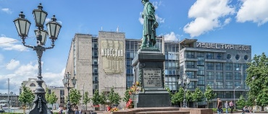 | Здание газеты «Известия»
Как писал Владимир Маяковский в 1928 году, между Пушкиным и «Известиями» около двухсот шагов. Проверить это утверждение можно и сейчас. Строение для редакции выполнено в архитектурном стиле конструктивизма – оно имеет строгую форму, правильную геометрию, лишено всяческих излишеств. Создатели взяли за основу промышленную архитектуру, чтобы сделать старую площадь в авангардном ключе.

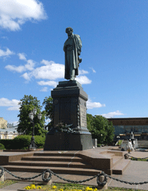 | Памятник великому русскому поэту А.С. Пушкину скульптор А.М.Опекушин,  архитектор И.Богомолов
Памятник поэту был установлен в 1880-м году на противоположной стороне улицы, на Тверском бульваре. Поэтому, и наклон головы и снятая шляпа, вероятнее всего не случаны, по замыслу создателей, Пушкин покланяется куполам монастыря.
С приходом советской власти монастырь был уничтожен, памятник поэту перенесен на его место, а сама площадь получила название Пушкинской.
Памятник А.С. Пушкину на Пушкинской площади, безусловно, наиболее успешное и знаменитое изваяние поэта. Стихотворение "Я памятник себе воздвиг нерукотворный..." считается пророческим, и, посвящено именно этому памятнику, задолго до его появления. Слова из этого стихотворения выбиты и на пьедестале памятника.

Полина:

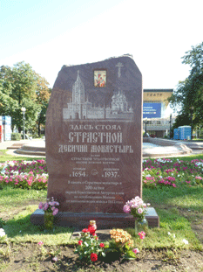 | Камень в память о Страстном Монастыре
Этот памятный знак напоминает нам о том, что на месте Пушкинской площади с XVII века располагался Страстной Девичий Монастырь, в честь которого и получил название Страстной бульвар.

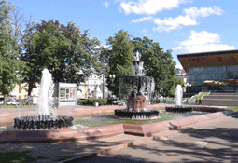 | Пушкинский фонтан
Один из самых знаменитых фонтанов - фонтан на Пушкинской площади - давно является символом Москвы наряду с другими известными достопримечательностями. Построенный в 1950 году, он сразу же стал местом встреч и свиданий. Эту традицию москвичи поддерживают до сих пор.
Название фонтана связано с его месторасположением - на Пушкинской площади, рядом с памятником великому поэту.
Фонтан, расположенный в окружении цветочных клумб, выполнен в классическом стиле и состоит из гранитного бассейна и красивых чаш, находящихся в нем.
Зимой, когда традиционно фонтаны закрываются, "Пушкинский" украшается оригинальной иллюминацией

Сергей:

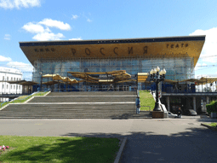 | Кинотеатр «Россия»  архитектор - Ю.Н. Шевердяев
Кинотеатр был открыт в 1961 году под вывеской "Россия". В 1997 году, после того как здание кинотеатра было выкуплено сетью "Каро-фильм", он был реконструирован и переименован в «Пушкинский». В марте 2012 года кинотеатр был сдан в аренду компании "Стейдж Энтертейнмент", которая предпочла вернуть ему первоначальное название. Сейчас здание находится на реконструкции, однако вывеску с названием уже поменяли.

За зданием кинотеатра с левой стороны начинается Страстной бульвар и, идущий параллельно ему, Большой Путинковский переулок, а влево уходит улица Малая Дмитровка.

Катя:

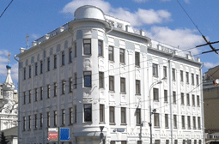 | Дом№2/1
Угловое четырехэтажное здание на перекрестке - памятник архитектуры начала ХХ века
Здесь в конце 1920 годов у проживавшего в нем литературоведа В. Львова-Рогачевского часто бывал поэт Сергей Есенин.

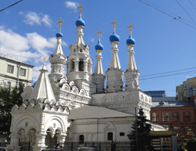 | Церковь Рождества Пресвятой Богородицы в Путинках
Один из древнейших Храмов столицы.
Он был построен в середине XVII века. Своим сегодняшним достаточно хорошим состоянием здание церкви во многом обязано актеру театра и кино Александру Абдулову. По его инициативе в театре им. Ленинского комсомола (Ленком), расположенном неподалеку, ежегодно с конца 80 годов проходил фестиваль "Задворки", все средства от которого шли на реставрацию Храма.
Здесь же, в 5 января 2008 года прошло отпевание актера. Здание церкви является объектом культурного наследия федерального значения.

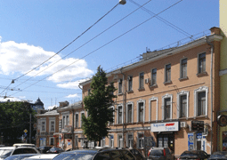 | Особняк Долгоруковых-Бобринских

На другой стороне Малой Дмитровки расположено трехэтажное здание - памятник архитектуры и истории. Как гласит памятная доска на фасаде, этот дом в 1932 году посещал А.С. Пушкин.

Арсений:

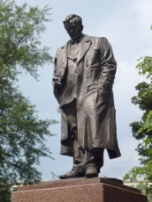 | Памятник А.Т. Твардовскому

Бульвар начинается памятником А.Т. Твардовскому, выдающемуся писателю и публицисту, автору знаменитой поэмы "Василий Теркин" и многих других произведений. Место для установки памятника выбрано неслучайно, ведь в доме №5, что в торце бульвара, находилась редакция журнала "Новый мир", главным редактором которого долгие годы работал Твардовский.

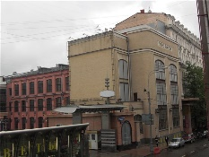 | Дом № 5, 1-я женская гимназия

Памятник архитектуры, 4-этажное здание с доходными квартирами, построенное в 1874—1878 годах по проекту и под непосредственным руководством архитектора Николая Тютюнова для Московской 1-й женской гимназии ведомства учреждений императрицы Марии. В начале XX века помимо гимназии здесь размещался Музей наглядных пособий по естествознанию, в 1905—1917 годах здесь жил и работал композитор Сергей Рахманинов. С 1938 года в здании размещался Всесоюзный Радиокомитет, откуда в 1941—1945 годах диктор Юрий Левитан передавал военные сводки Совинформбюро. Ныне здание занимает Федеральное агентство по печати и массовым коммуникациям

По левой стороне бульвара, в сквере дома №13 установлен бюст П.Ф. Петрову, Герою социалистического труда.
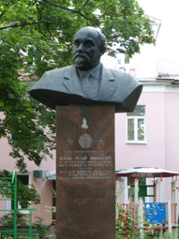

Полина:

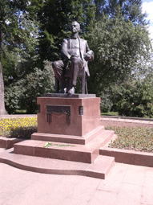 | Памятник Сергею Рахманинову  Скульпторы О.К. Комов и А.Н. Ковальчук  архитектор Ю.Г.Григорьев

Еще один памятник, куда более интересный как с точки зрения архитектуры, так и с точки зрения истории и культуры. Перед нами - великий русский композитор, дирижер и пианист Сергей Рахманинов. Памятник установлен в 1999 году. Это место в середине бульвара выбрано не случайно - в доме напротив долгое время жил выдающийся русский композитор, дирижер и пианист. К тому же Страстной бульвар был любимым местом прогулок его детей, когда те были маленькими, о чем Рахманинов впоследствии неоднократно и с нежностью вспоминал. Рахманинов изображен сидящим на стуле, но не усталым, а словно бы обдумывающим очередное произведение.

Страстной бульвар достаточно короткий. Пройдя еще немного после сквера с памятником Рахманинову, мы выходим на площадь Петровские ворота. Здесь нас встречает еще один памятник (правда, чтобы рассмотреть его, нужно зайти с другой стороны, так как он смотрит в сторону площади).

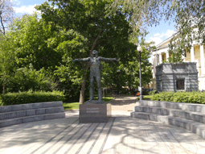 | Памятник В.С. Высоцкому

Человек с гитарой за плечами, раскинувший руки - известнейший бард, композитор и актер театра и кино В.С. Высоцкий.
Детство Высоцкого (с 11 лет, после возвращения его семьи из Германии, где служил его отец) прошло в Большом Каретном переулке, расположенном неподалеку от Петровских ворот.
"Где твои семнадцать лет?
На Большом Картеном..."
А еще, глядя на этот памятник, нельзя не вспомнить строчки еще из другой песни Высоцкого, его некое "антипророчество":
"Не поставят мне памятник в сквере
Где-нибудь у Петровских ворот..."
Владимир Семенович ошибся. Памятник поставили. И именно в том месте, о котором он поет - у Петровских ворот, в сквере.

Сергей:

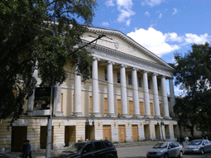 | Дом №15 по Страстному бульвару –  особняк князей Гагариных

До 1812 года здесь располагался Английский клуб. Среди прочих известных личностей это заведение посещал, во время своего визита в Москву, известный французский писатель Стендаль (автор романов "Пармская обитель", "Красное и черное" и многих других произведений). История сохранила сказанную им фразу об Английском клубе в Москве: "В Париже нет ни одного клуба, который мог бы с ним сравниться".
Во время пожара 1812 года здание, полностью сгорело. Было восстановлено по сохранившимся чертежам в 20 годы XIX века архитектором О.И. Бове. Здание Английского клуба считается одним из лучших памятников классицизма в Москве.
С 1833 года здесь располагалась Ново-Екатерининская больница (эта дата указана на фронтоне здания), затем клиники московской медико-хирургической академии и медицинского факультета Императорского московского университета. После 1917 года больница продолжала работать под названием «городская клиническая больница № 24" вплоть до 2009 года. С 2009 года здание находится на генеральной реконструкции.

Спасибо за внимание!

